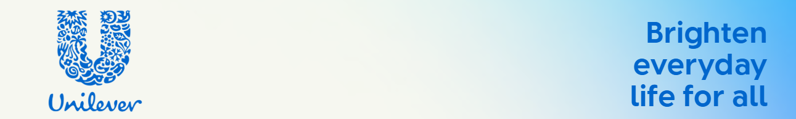

BẢN MÔ TẢ CÔNG VIỆC
UFRESH Quality Control Analyst
(Chuyên viên Quản lý Chất lượng)
Unilever đang tìm kiếm những sinh viên năm cuối và cử nhân mới tốt nghiệp đầy nhiệt huyết để tham gia chương trình UFresh trong lĩnh vực Sản xuất. Đây là cơ hội để bạn được trải nghiệm môi trường nhà máy hiện đại, tham gia các dự án thực tế về công nghệ sản xuất, tối ưu quy trình và phân tích dữ liệu. Bạn sẽ học hỏi từ các chuyên gia, áp dụng kiến thức kỹ thuật vào thực tế và tạo ra tác động ngay từ những ngày đầu tiên. Nếu bạn yêu thích công nghệ, cải tiến và mong muốn phát triển sự nghiệp trong ngành sản xuất, hãy tham gia UFresh ngay!

BẠN SẼ LÀM GÌ?
Tham gia đổi mới chất lượng sản phẩm
- Học cách đánh giá rủi ro và đảm bảo sản phẩm đạt chuẩn ngay từ giai đoạn thử nghiệm.
- Trực tiếp tham gia các thử nghiệm sản phẩm mới và triển khai tiêu chuẩn chất lượng tiên tiến.

Tham gia các dự án lắp đặt dây chuyền máy móc hiện đại
- Hiểu quy trình đầu tư và vận hành máy móc theo chuẩn toàn cầu.
- Tham gia chạy thử, kiểm chứng chất lượng và đào tạo vận hành thực tế.

Quản lý chất lượng tại phân xưởng
- Là cầu nối giữa sản xuất và bộ phận quản lý chất lượng, giám sát tuân thủ chất lượng hàng ngày.
- Thu thập dữ liệu, lập báo cáo và đưa ra giải pháp cải thiện.

UNILEVER UFRESH ĐANG TÌM KIẾM AI?
- Sinh viên năm cuối hoặc tốt nghiệp Đại học chuyên ngành hóa
- Yêu thích công nghệ sản xuất, cải tiến quy trình
- Có tư duy logic, khả năng học hỏi nhanh và tinh thần làm việc nhóm
- Sẵn sàng làm việc theo ca
- Khả năng đọc hiểu, viết, tính toán và phân tích tốt
- Kỹ năng phân tích và giải quyết vấn đề

UFRESH MANG ĐẾN ĐIỀU GÌ CHO BẠN?
- Cơ hội trở thành chuyên viên sản xuất chỉ sau 9 tháng – Bắt đầu từ chương trình UFresh và nhanh chóng phát triển sự nghiệp trong môi trường sản xuất hiện đại.
- Lộ trình phát triển rõ ràng với sự đồng hành của Coach & Mentor – Tham gia các khóa đào tạo chuyên sâu, được huấn luyện và cố vấn trực tiếp bởi đội ngũ quản lý giàu kinh nghiệm, luôn sẵn sàng đầu tư cho sự phát triển của tài năng trẻ.
- Trải nghiệm thực tế tại nhà máy chuẩn quốc tế – Tham gia các dự án về An toàn, Chất lượng và Cải tiến, áp dụng kiến thức vào thực tế và tạo ra tác động ngay từ những ngày đầu tiên.

